成交结果公告
- 项目编号：510182202100339
二、项目名称：彭州市中医医院CT机球管采购项目
三、中标（成交）信息
供应商名称：西门子医疗系统有限公司
供应商地址：中国(上海)自由贸易试验区英伦路38号五层516室
中标（成交）金额：601000元
四、主要标的信息
货物类
名称：CT球管
品牌：西门子
规格型号：DURA422-MV
数量：1只
单价：60.1万元
五、评审专家名单：雷勇、徐元昌、罗光慧（采购人代表）
六、代理服务收费标准及金额：根据成本加合理利润原则，按成交金额的1.5%下浮15%，向供应商收取招标代理服务费。7662.75元。
七、公告期限
自本公告发布之日起1个工作日。
八、其他补充事宜
监管单位：彭州市财政局，联系电话：028-83888323。计划备案号：(2021)0861号。品目编码及名称：A0320-医疗设备。采购预算及最高限价61万元，超过采购预算的报价为无效报价。推进四川省政府采购供应商信用融资：根据《四川省财政厅关于推进四川省政府采购供应商信用融资工作的通知》（川财采[2018]123号）、《成都市中小企业政府采购信用融资暂行办法》、《成都市级支持中小企业政府采购信用融资实施方案》，有融资需求的供应商可根据四川政府采购网公示的银行及其“政采贷”产品，自行选择符合自身情况的“政采贷”银行及其产品，凭中标（成交）通知书向银行提出贷款意向申请。银行应及时按照有关规定完成对供应商的信用审查以及开设账户等相关工作。
九、凡对本次公告内容提出询问，请按以下方式联系。

1.采购人信息
名 称：彭州市中医医院
地 址：四川省彭州市天彭镇南大街396号
联系方式：桑老师；028-83811193

2.采购代理机构信息
名 称：四川采易通招标代理有限公司
地 址：中国（四川）自由贸易试验区成都高新区天府二街166号雄川金融中心1栋09层05号
联系方式：王老师；028-62093108

3.项目联系方式
项目联系人：王老师
电 话： 028-62093108
十、附件
1.采购文件（已公告的可不重复公告）
2.被推荐供应商名单和推荐理由（适用于邀请招标、竞争性谈判、询价、竞争性磋商采用书面推荐方式产生符合资格条件的潜在供应商的）
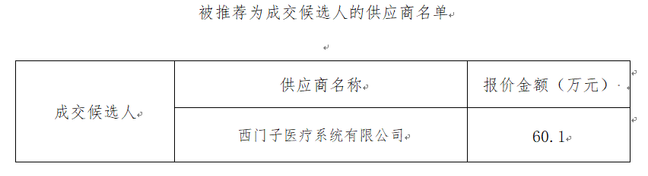
3.中标、成交供应商为中小企业的，应公告其《中小企业声明函》
4.中标、成交供应商为残疾人福利性单位的，应公告其《残疾人福利性单位声明函》
5.中标、成交供应商为注册地在国家级贫困县域内物业公司的，应公告注册所在县扶贫部门出具的聘用建档立卡贫困人员具体数量的证明。

